Paso a paso de Conexión plataforma BlackBoard

1. Ingresa al siguiente Link <https://ca.bbcollab.com/guest/42fbf116314d443ca13773b9ea757d9b>
2. Encontrarás la siguiente pantalla de inicio

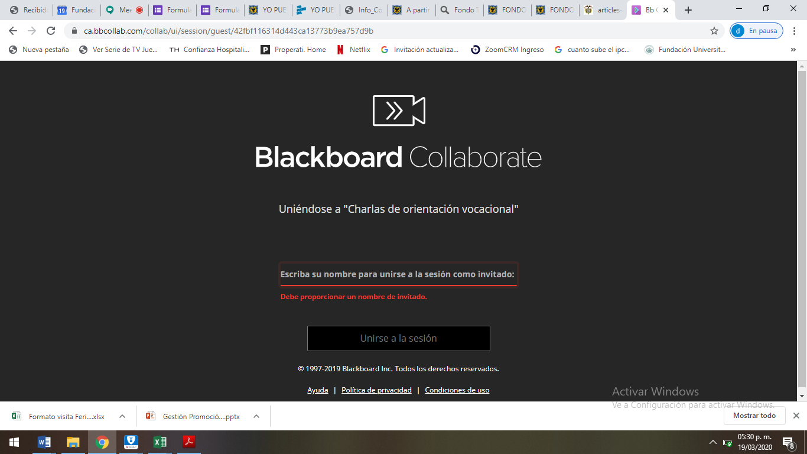

1. Debes escribir tu nombre y apellido y dar clic en Unirse a la sesión

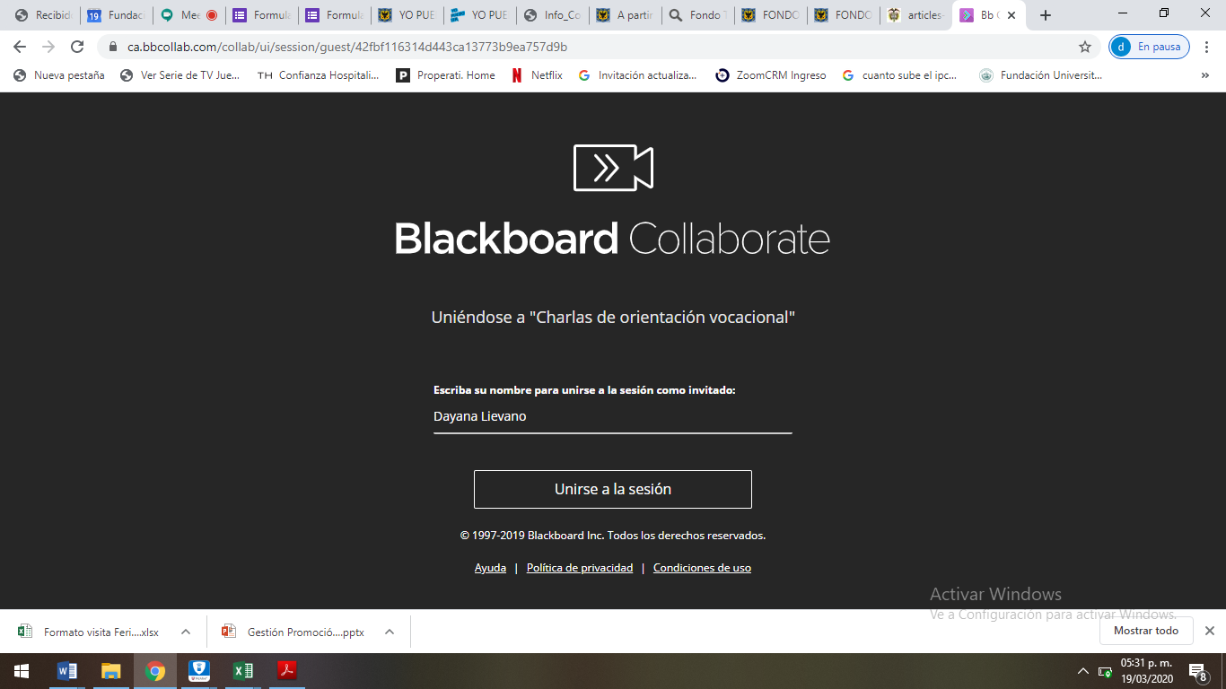

1. Tu navegador te pedira autorización para utilizar el microfono, debes dar clic en Permitir

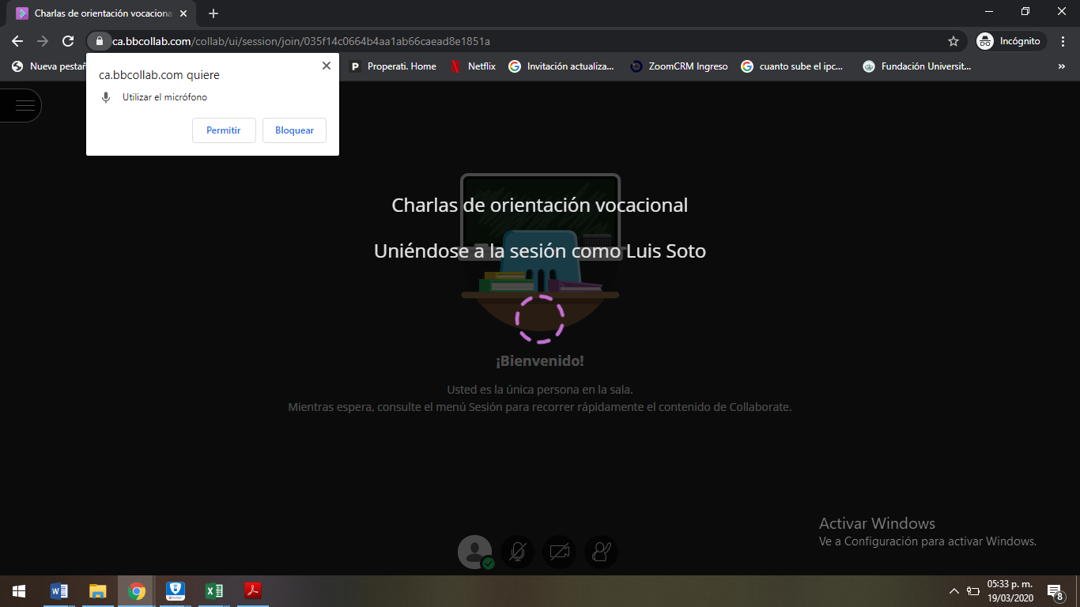

1. Luego la plataforma te pedira una prueba de audio, si te sale el letrero morado con ¡Suena perfectame!, le podras dar clic en: “Si, Funciona”

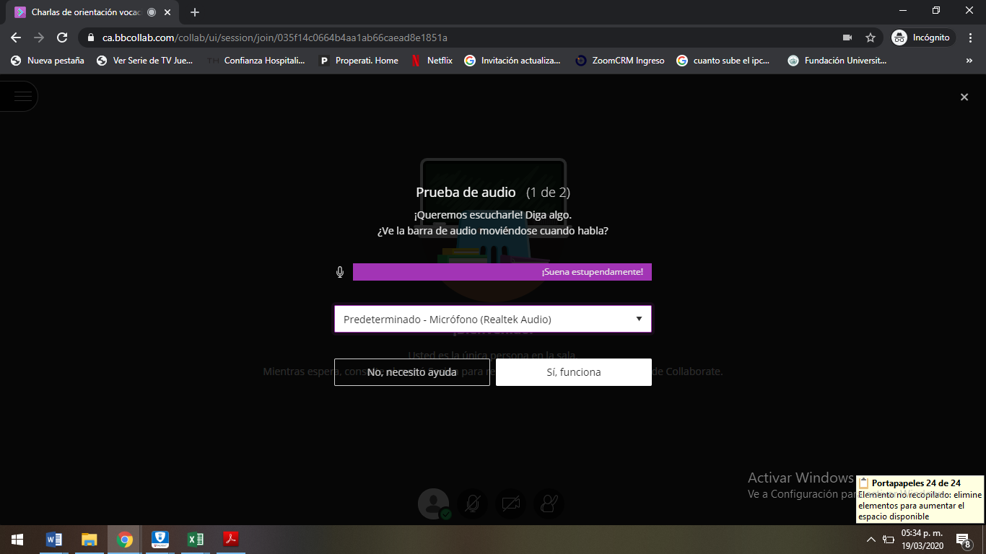

1. Tu navegador te pedira autorización para utilizar la camara, debes dar clic en Bloquear
2. Ya que por politicas de tratamiento de datos no contamos con tu consentimiento para ver tu imagen – Luego la plataforma te pedira una prueba de video, le daras clic en: “Si, Funciona”

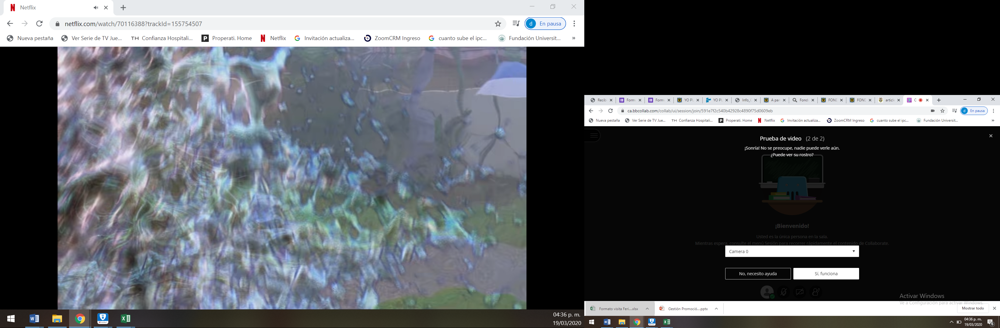

1. Ahora estarás dentro de la plataforma, para que sepas como usarlo, te presentara un tutorial de 3 pasos, da clic en “Iniciar Tutorial”

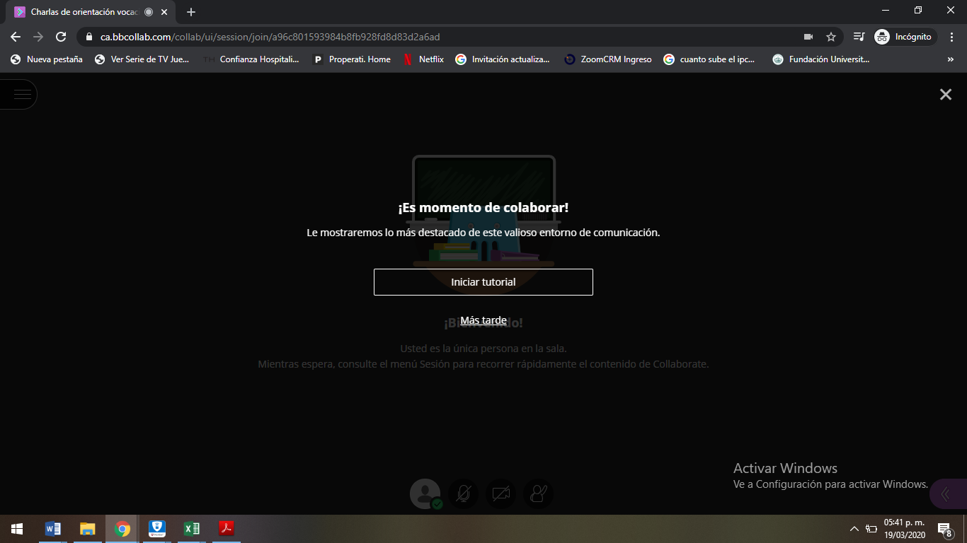

1. Paso 1 del tutorial, uso del audio

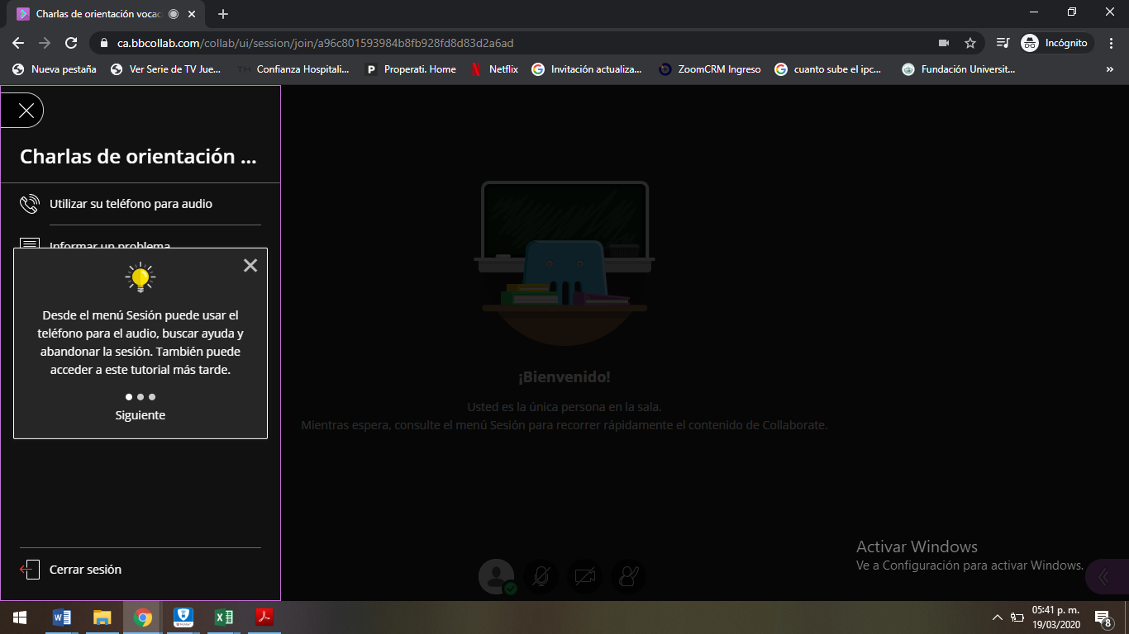

1. Paso 2 del tutorial, uso de los chats

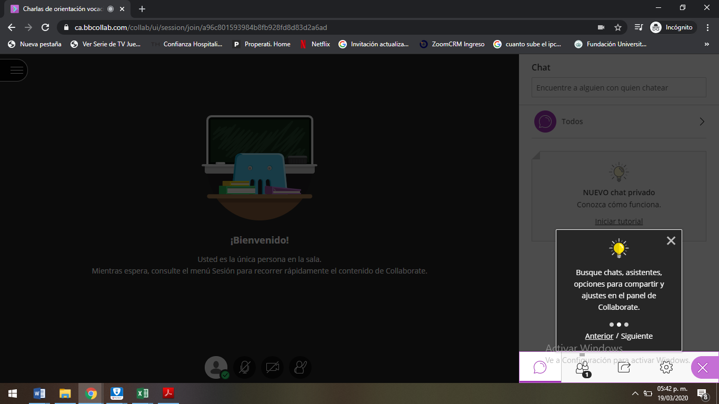

1. Paso 3 de tutorial, forma de pedir la palabra y levantar la mano, forma de activar el audio y el video.

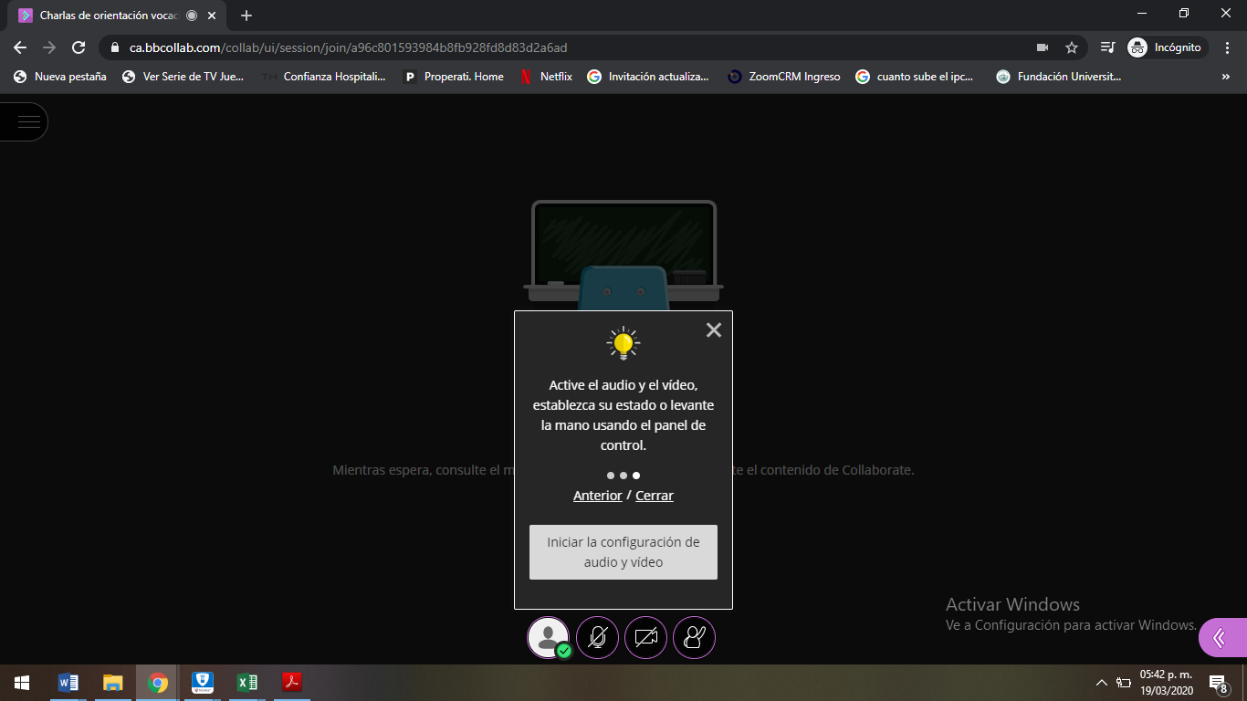

1. Ya estas listo para unirte a la charla

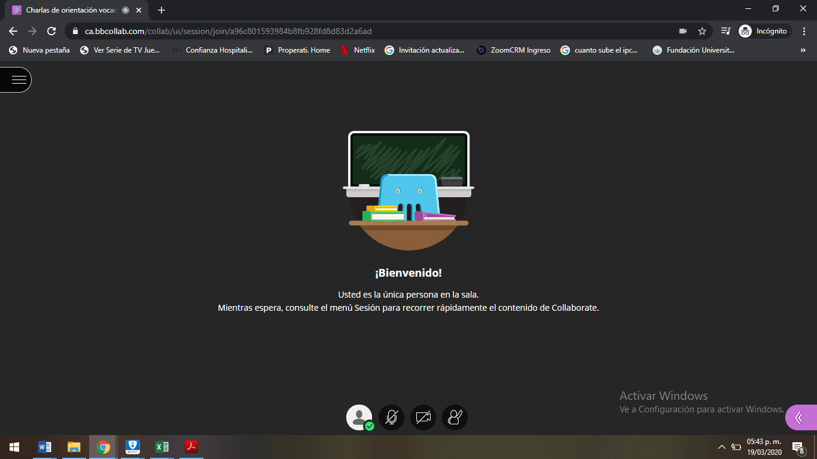

1. Al finalizar puedes en el boton del lado izquierdo de arriba dar clic en Cerrar cesión para salir del aplicativo.

